**全栈开发方向《JavaScript》机试卷**

|  |  |  |  |  |  |
| --- | --- | --- | --- | --- | --- |
| **题号** | **一** | **二** | **总分** | **批卷人** | **审核人** |
| **得分** |  |  |  |  |  |

1. 题目一：（100分）

案例完成要求：项目中所有变量命名，及函数命名，样式class命名以自己的名字首字母缩写开头，使如张三命名规则为：

var zsIndex =0;

function zsFn(){ }

<div class = "zs-box"></div>

制作一个简单的留言板

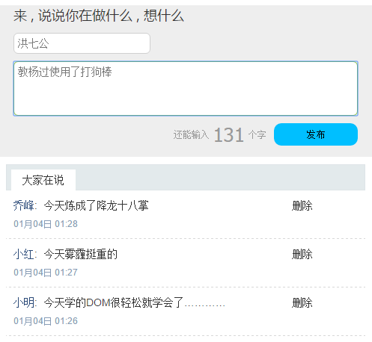

要求：

1、页面布局正确（10分）

2、正确添加一条信息，要求后添加的信息置顶。添加昵称(10分)，内容（10分），删除按钮（10分），日期（10分）

3、添加完成时，自动清空文本框的内容。（10分）

4、实现单行删除（10分）

5、限制输出文字的个数，要求最大输入140个字符，有还能输入多少个字的提醒。（10分）

6、添加完成后文本框和文本域的内容自动清空(5分）

7、不能空添加（5分）

**4、其他要求：**

1）符合编程规范(5 分)

2）必要的注释（5分）